Муниципальный этап всероссийской олимпиады школьников по искусству (МХК)
9 класс
Время на выполнение заданий – 90 мин.
Максимально возможный балл - 200
Задания первого типа
Задание №1
Перед Вами 6 слов, в которых буквы переставлены местами. Каждому слову соответствует одно из 6 изображений.
1.Расшифруйте написанные слова. Впишите их в таблицу вместе с номером соответствующего изображения.
2.Кратко поясните в таблице смысл понятия, выраженного расшифрованным словом.
3.Напишите, к какой культурно-исторической эпохе относятся расшифрованные понятия.
4.Приведите ОДИН яркий пример культурного наследия определенной Вами эпохи. Дайте его краткую характеристику. Поясните выбор.

БЕШТУИ

СПОТЛЬРИ

ЖАНДААТ

АГИЛСАЭ

АПОНТЕН

НИРТО

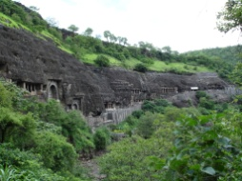 | 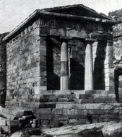 | 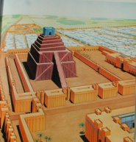 | 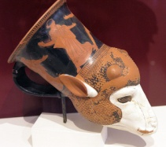 | 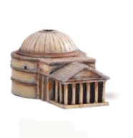 | 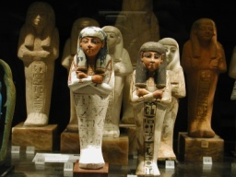
1. | 2. | 3. | 4. | 5. | 6.

Расшифрованное  слово и номер  соответствующего  изображения.  Страна | Значение понятия
Культурно-
историческая
эпоха

Пример
культурного
наследия

Максимальная оценка: 30 баллов
Максимальное время выполнения: 15 мин.
Задание №2

Перед Вами 6 слов, в которых буквы переставлены местами. Каждому слову соответствует одно из 6 изображений.
1.Расшифруйте написанные слова. Впишите их в таблицу вместе с номером соответствующего изображения.
2.Кратко поясните в таблице смысл понятия, выраженного расшифрованным словом.
3.Напишите, к какой культурно-исторической эпохе относятся расшифрованные понятия.
4.Приведите ОДИН яркий пример культурного наследия определенной Вами эпохи. Дайте его краткую характеристику. Поясните выбор.

АРРАСИМ

АЛВИО

СУРНАП

ЯНТЮЛ

ЛАПУЛЬНЕЧИЛ

АВАПАН

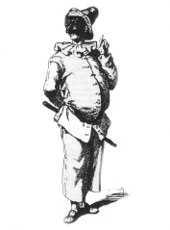 | 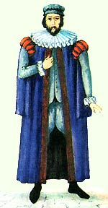 | 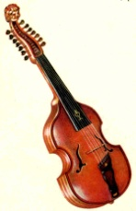 | 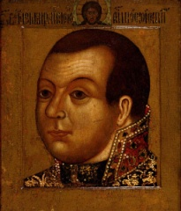 | 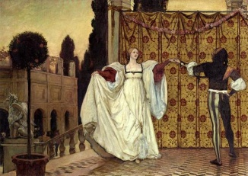 | 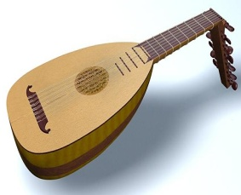
1. | 2. | 3. | 4. | 5. | 6.

Расшифрованное  слово и номер  соответствующего  изображения.  Страна | Значение понятия
Культурно-
историческая
эпоха

Пример
культурного
наследия

Максимальная оценка: 30 баллов
Максимальное время выполнения: 15 мин.
Задания второго типа

Задание №1

Посмотрите на изображение.
- Определите автора и название произведения. К какому художественному стилю относится это произведение искусства?
- Прочитайте текст. Определите автора и название литературного текста. В какое время оно написано?
- Сравните художественные средства живописи и литературы для передачи эмоциональной атмосферы.

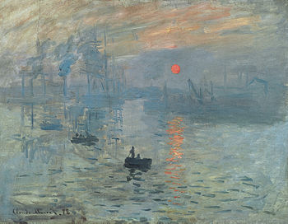

Загорелась зорька красная
В небе темно-голубом,
Полоса явилась ясная
В своем блеске золотом.
Лучи солнышка высоко
Отразили в небе свет.
И рассыпались далеко
От них новые в ответ.
Лучи ярко-золотые
Осветили землю вдруг.
Небеса уж голубые
Расстилаются вокруг.

Произведение изобразительного искусства | Автор:  Название:  Художественный стиль:
Литературное произведение | Автор:  Название:  Время написания:
Средства художественной выразительности
Средства живописи | Средства поэзии

Максимальная оценка: 24 баллов
Максимальное время выполнения: 12 мин.
Задание №2
Прочитайте текст.
- Определите автора и название произведения.
- Напишите автора и название произведения изобразительного искусства, по мотивам которого написан этот текст.
- Назовите художественные средства живописи и поэзии для передачи эмоциональной атмосферы произведения.
Печальный Демон, дух изгнанья,
Летал над грешною землей,
И лучших дней воспоминанья
Пред ним теснилися толпой;
Тex дней, когда в жилище света
Блистал он, чистый херувим,
Когда бегущая комета
Улыбкой ласковой привета
Любила поменяться с ним,
Когда сквозь вечные туманы,
Познанья жадный, он следил
Кочующие караваны
В пространстве брошенных светил;
Когда он верил и любил,
Счастливый первенец творенья!
Не знал ни злобы, ни сомненья.
И не грозил уму его
Веков бесплодных ряд унылый...
И много, много... и всего
Припомнить не имел он силы!

Автор и название произведения

Автор и название произведения изобразительного искусства

Средства живописи | Средства поэзии

Максимальная оценка: 20 баллов
Максимальное время выполнения: 12 мин.

Задание третьего типа

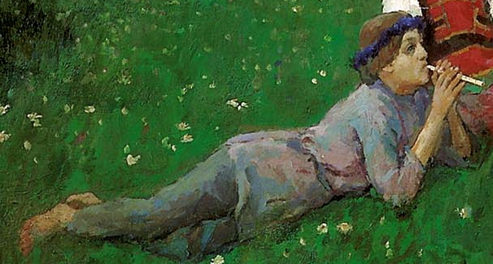

Определите художественное полотно по фрагменту.

1. Определите автора работы, ее название, время создания и местонахождение в настоящее время.
2. Опишите, что изображено на полотне, каково содержание работы?
3. Охарактеризуйте общую композицию работы, перечислите изображенные на ней фигуры.
4. Кто изображен на представленном фрагменте работы? Что он олицетворяет? Какую часть в композиции занимает этот фрагмент?
5. Охарактеризуйте художественные средства, использованные при создании работы.
6. Назовите другие живописные произведения этого автора.

Максимальная оценка: 72 баллов
Максимальное время выполнения: 24 мин.

Задание четвертого типа

Задание №1

В таблице перепутаны изображения и их определения:
1. Соотнесите изображения зданий со стилем.
2. Соедините стрелками изображения с правильным определением.

К какому стилю относятся данные постройки?
1. | 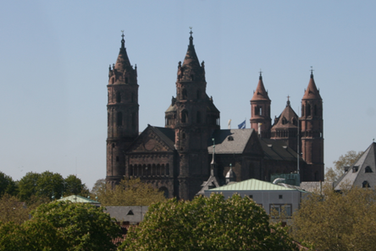 | Барокко
2. | 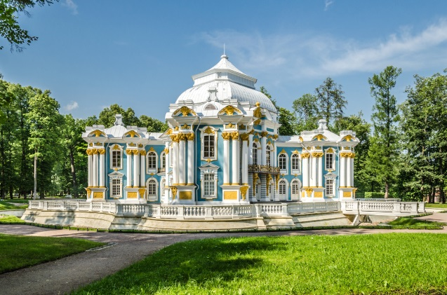 | Классицизм
3. | 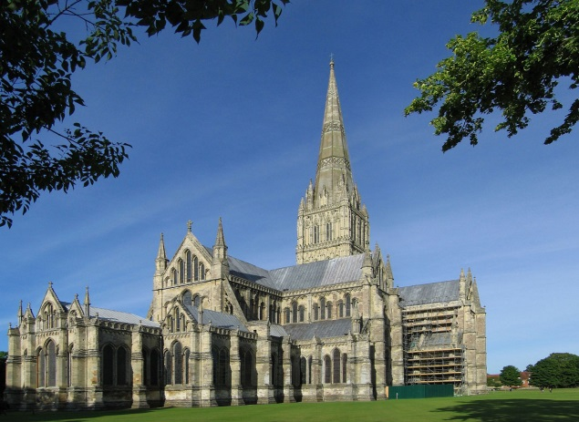 | Модерн
4. | 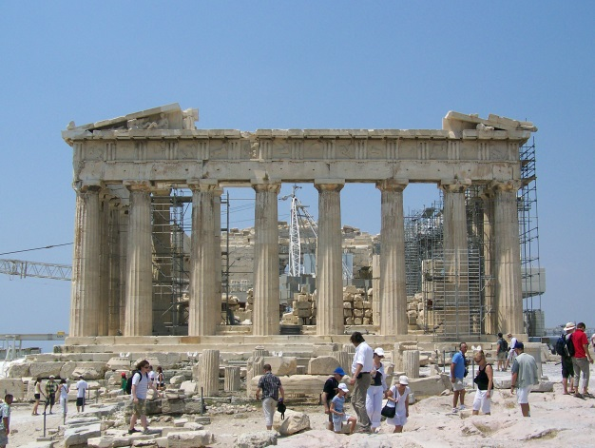 | Готика
5. | 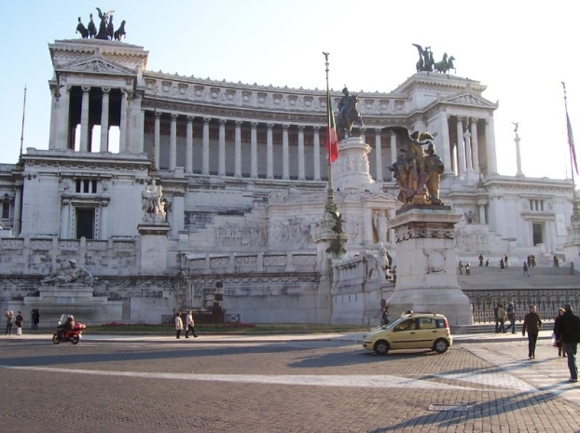 | Античность
6. | 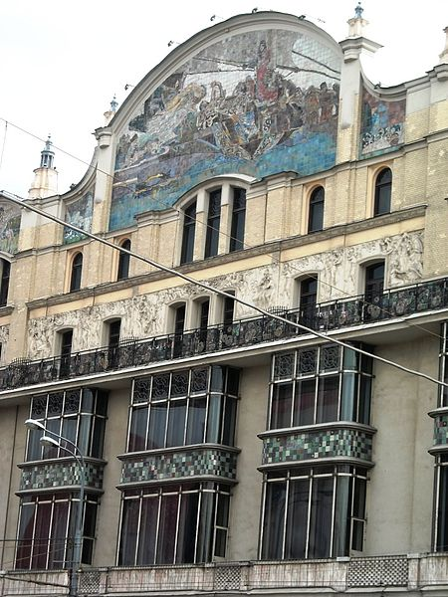 | Романский стиль

Максимальная оценка: 12 баллов
Максимальное время выполнения: 6 мин.

Задание №2

В таблице перепутаны произведения живописи и направления, к которым они относятся:
1. Соотнесите произведение с направлением, к которому оно относится.
2. Соедините стрелками изображения с правильным определением.

1. | 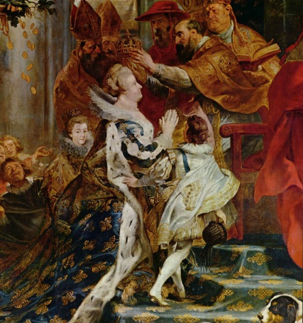 | Возрождение
2. | 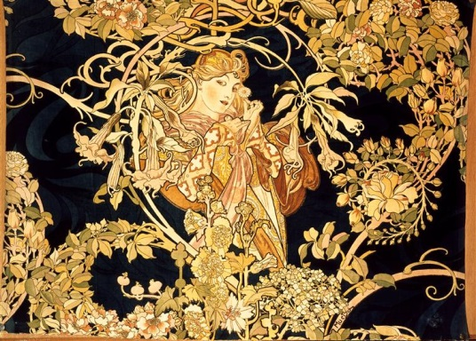 | Барокко
3. | 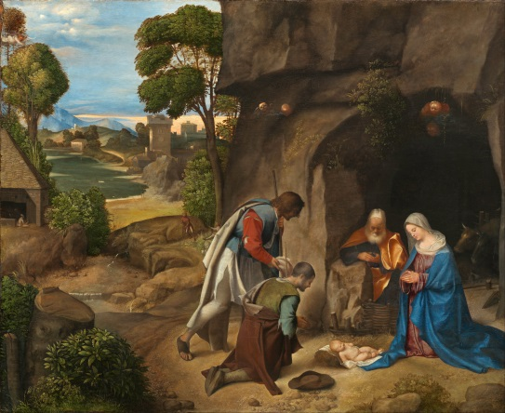 | Классицизм
4. | 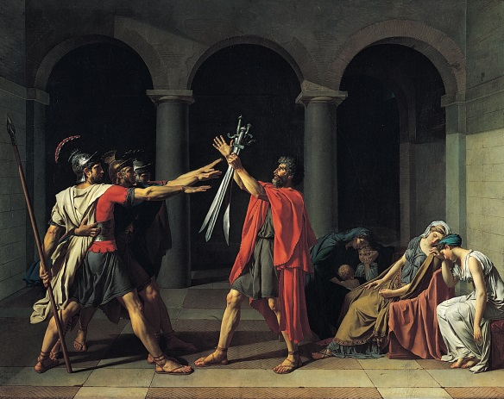 | Романтизм
5. | 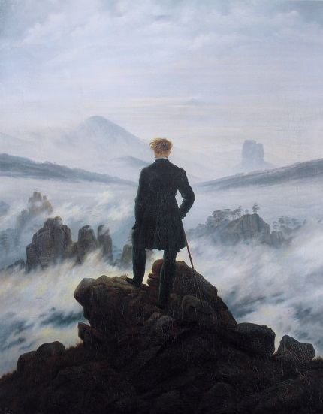 | Импрессионизм
6. | 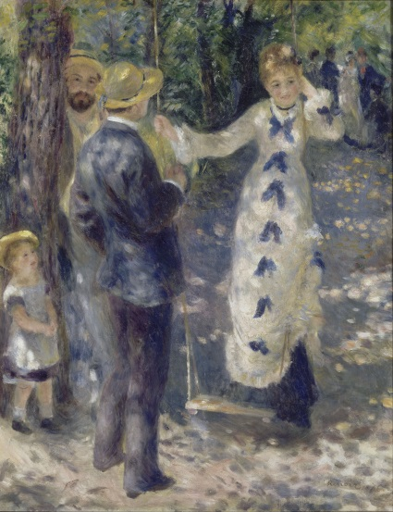 | Модерн

1. | 2. | 3. | 4. | 5. | 6.
Барокко | Модерн | Возрождение | Классицизм | Романтизм | Импрессионизм

Максимальная оценка: 12 баллов
Максимальное время выполнения: 6 мин.

